SETE di PAROLA

dal 7 al 13 Febbraio 2016

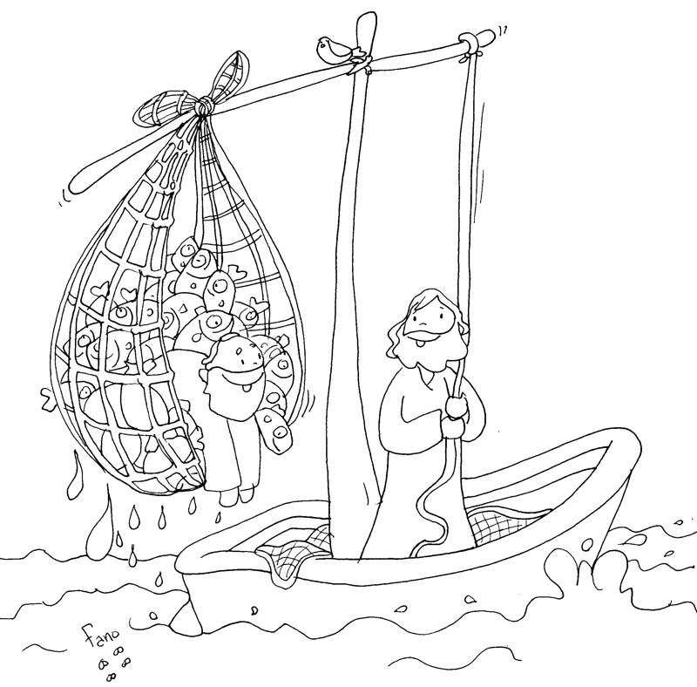

Vangelo del giorno
Commento
Preghiera
Impegno

Domenica, 7 febbraio 2016
GIORNATA PER LA VITA
“La misericordia fa fiorire la vita”
La vita è misericordia
Chiunque si pone al servizio della persona umana realizza il sogno di Dio. Contagiare di misericordia significa aiutare la nostra società a guarire da tutti gli attentati alla vita. L’elenco è impressionante: “È attentato alla vita la piaga dell’aborto. È attentato alla vita lasciar morire i nostri fratelli sui barconi nel canale di Sicilia. È attentato alla vita la morte sul lavoro perché non si rispettano le minime condizioni di sicurezza. È attentato alla vita la morte per denutrizione. È attentato alla vita il terrorismo, la guerra, la violenza; ma anche l’eutanasia. Amare la vita è sempre prendersi cura dell’altro, volere il suo bene, coltivare e rispettare la sua dignità trascendente”. Contagiare di misericordia significa affermare – con papa Francesco – che è la misericordia il nuovo nome della pace. La misericordia farà fiorire la vita: quella dei migranti respinti sui barconi o ai confini dell'Europa, la vita dei bimbi costretti a fare i soldati, la vita delle persone anziane escluse dal focolare domestico e abbandonate negli ospizi, la vita di chi viene sfruttato da padroni senza scrupoli, la vita di chi non vede riconosciuto il suo diritto a nascere. Contagiare di misericordia significa osare un cambiamento interiore, che si manifesta contro corrente attraverso opere di misericordia. Opere di chi esce da se stesso, annuncia l’esistenza ricca in umanità, abita fiducioso i legami sociali, educa alla vita buona del Vangelo e trasfigura il mondo con il sogno di Dio.
*********************************************************
Liturgia della Parola Is 6,1-2a.3-8; Sal 137; 1Cor 15,1-11; Lc 5,1-11
La Parola del Signore
…è ascoltata
In quel tempo, mentre la folla gli faceva ressa attorno per ascoltare la parola di Dio, Gesù, stando presso il lago di Gennèsaret, vide due barche accostate alla sponda. I pescatori erano scesi e lavavano le reti. Salì in una barca, che era di Simone, e lo pregò di scostarsi un poco da terra. Sedette e insegnava alle folle dalla barca. Quando ebbe finito di parlare, disse a Simone: «Prendi il largo e gettate le vostre reti per la pesca». Simone rispose: «Maestro, abbiamo faticato tutta la notte e non abbiamo preso nulla; ma sulla tua parola getterò le reti». Fecero così e presero una quantità enorme di pesci e le loro reti quasi si rompevano. Allora fecero cenno ai compagni dell’altra barca, che venissero ad aiutarli. Essi vennero e riempirono tutte e due le barche fino a farle quasi affondare. Al vedere questo, Simon Pietro si gettò alle ginocchia di Gesù, dicendo: «Signore, allontànati da me, perché sono un peccatore». Lo stupore infatti aveva invaso lui e tutti quelli che erano con lui, per la pesca che avevano fatto; così pure Giacomo e Giovanni, figli di Zebedeo, che erano soci di Simone. Gesù disse a Simone: «Non temere; d’ora in poi sarai pescatore di uomini». E, tirate le barche a terra, lasciarono tutto e lo seguirono.

…è meditata

L’evangelista Luca oggi ci descrive la chiamata di Pietro. Egli era un bravo pescatore, ma quella notte non era riuscito a prendere niente; era deluso e si sentiva un fallito. Alla proposta di Gesù di prendere il largo e di calare le reti risponde subito di sì perché si fida di Lui. Importante per aiutarci a riflettere è anche la confessione di Pietro: “Allontanati, sono un peccatore” per farci capire quanto siamo piccoli di fronte a Lui, quanto siamo poveri nello spirito. Il Signore mette da parte i nostri limiti, le nostre debolezze e vede quanto noi siamo capaci di fidarci della Sua parola. È facile essere presi dallo scoraggiamento, ma è bello sentire la tenerezza e la dolcezza di un Padre che ci ama e ci sostiene sempre nelle vicende di ogni giorno.
------------------------------------------
Dio è Amore e io mi affido completamente alla Sua volontà.
Beata Chiara Luce Badano.

…è pregata
Signore, tante volte ho peccato contro di te e contro il mio prossimo, mi pento e ti chiedo perdono. Tu mi offri sempre il Tuo amore, fa che io possa rinnovare il mio amore per Te. Aiutami nella mia debolezza, sii tu la mia forza, la mia guida. Sostienimi, Signore, con la tua grazia, perché possa umilmente mettere a tua disposizione la mia povertà.

…mi impegna
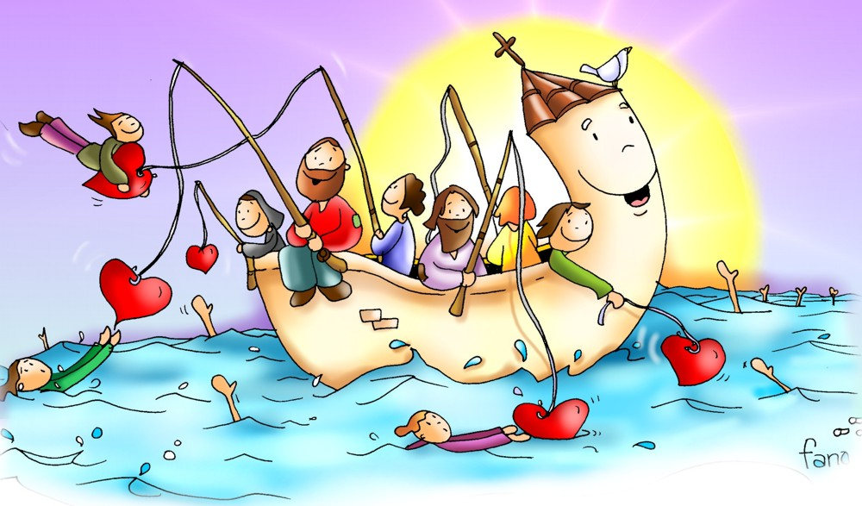
Sulla tua parola getterò le reti. Che cosa spinge Pietro a fidarsi? Non ci sono discorsi sulla barca, ma sguardi: per Gesù guardare una persona e amarla era la stessa cosa. Pietro in quegli occhi ha visto l'amore per lui. Si è sentito amato, sente che la sua vita è al sicuro accanto a Gesù, crede nella forza dell'amore che ha visto, e si fida. Gesù sale anche sulla mia barca, non importa se è vuota e l'ho tirata in secco, e dice anche a me: Vuoi mettere a disposizione la tua barca, la barca della tua vita? c'è una missione per te. Quella stessa di Pietro, che è per tutti, non solo per preti o suore: se pescare non significa dare la morte, ma portare a vivere meglio, con più respiro e luce, portare a galla la persona da quel fondo limaccioso, triste, senza speranza, in cui vive, allora in questa nostra «epoca delle passioni tristi» un grande lavoro è da compiere. Non noi però, ma lo Spirito di Dio.

Lunedì, 8 febbraio 2016
Liturgia della Parola 1Re 8,1-7.9-13; Sal 131; Mc 6,53-56
La Parola del Signore
…è ascoltata
In quel tempo, Gesù e i discepoli, compiuta la traversata fino a terra, giunsero a Gennèsaret e approdarono. Scesi dalla barca, la gente subito lo riconobbe e, accorrendo da tutta quella regione, cominciarono a portargli sulle barelle i malati, dovunque udivano che egli si trovasse. E là dove giungeva, in villaggi o città o campagne, deponevano i malati nelle piazze e lo supplicavano di poter toccare almeno il lembo del suo mantello; e quanti lo toccavano venivano salvati.

…è meditata

La folla è ancora una volta la protagonista di questo brano, una folla assetata di salvezza; tutti vogliono toccare almeno la frangia del Suo mantello. È un gesto apparentemente molto semplice, ma capace di trasmettere quell’energia di guarigione che tutti si aspettano. Gesù non dice di no, ma si lascia fare. Solo chi ha la fede può attingere da Lui una forza capace di guarire. Oggi il Signore ci chiede di diventare frangia del mantello per quelle persone che incroceranno il nostro sguardo, ma soprattutto di quelle che vivono nel dolore e nella solitudine.
--------------------------------------------
La malattia, soprattutto quella grave, mette sempre in crisi l’esistenza umana e porta con sé interrogativi che scavano in profondità. Il primo momento può essere a volte di ribellione: perché è capitato proprio a me? Ci si potrebbe sentire disperati, pensare che tutto è perduto, che ormai niente ha più senso...In queste situazioni, la fede in Dio è, da una parte, messa alla prova, ma nello stesso tempo rivela tutta la sua potenzialità positiva. Non perché la fede faccia sparire la malattia, il dolore, o le domande che ne derivano; ma perché offre una chiave con cui possiamo scoprire il senso più profondo di ciò che stiamo vivendo; una chiave che ci aiuta a vedere come la malattia può essere la via per arrivare ad una più stretta vicinanza con Gesù, che cammina al nostro fianco, caricato della Croce.
PAPA FRANCESCO

…è pregata
O Signore, che sei venuto accanto a noi come amico, fa' che tutti sperimentino la potenza della tua bontà compassionevole e aiutaci a non essere indifferenti con coloro che soffrono. Tu, O Gesù, fonte di grazia e di bellezza, vieni nel mio cuore. Tu mi conosci fino in fondo, sai la mia debolezza e il mio desiderio di essere guarito. Vieni! Signore mi fido di Te!

…mi impegna
- Ciò che importa dunque è il contatto con Gesù, che può avvenire oggi in diversi modi: con i sacramenti, con l'ascolto della sua Parola, con le opere di carità, con la testimonianza del suo messaggio. I cristiani oggi, con loro fede e i loro gesti di amore, sono chiamati ad essere - per così dire - "il mantello di Gesù", al cui solo contatto le persone siano guarite dalla loro malvagità, disperazione, sofferenza.
- Faccio una visita a Gesù Eucarestia per lasciarmi trasportare dal Suo Amore misericordioso
- PAPA FRANCESCO: Anche noi possiamo essere mani, braccia, cuori che aiutano Dio a compiere i suoi prodigi, spesso nascosti. Con l’aiuto discreto a chi soffre, così come nella malattia, si prende sulle proprie spalle la croce di ogni giorno e si segue il Maestro; e anche se l’incontro con la sofferenza sarà sempre un mistero, Gesù ci aiuta a svelarne il senso.

Martedì, 9 febbraio 2016
Liturgia della Parola 1Re 8,22-23.27-30; Sal 83; Mc 7,1-13
La Parola del Signore
…è ascoltata
In quel tempo, si riunirono attorno a Gesù i farisei e alcuni degli scribi, venuti da Gerusalemme. Avendo visto che alcuni dei suoi discepoli prendevano cibo con mani impure, cioè non lavate - i farisei infatti e tutti i Giudei non mangiano se non si sono lavati accuratamente le mani, attenendosi alla tradizione degli antichi e, tornando dal mercato, non mangiano senza aver fatto le abluzioni, e osservano molte altre cose per tradizione, come lavature di bicchieri, di stoviglie, di oggetti di rame e di letti -, quei farisei e scribi lo interrogarono: «Perché i tuoi discepoli non si comportano secondo la tradizione degli antichi, ma prendono cibo con mani impure?». Ed egli rispose loro: «Bene ha profetato Isaia di voi, ipocriti, come sta scritto: Questo popolo mi onora con le labbra, ma il suo cuore è lontano da me. Invano mi rendono culto, insegnando dottrine che sono precetti di uomini. Trascurando il comandamento di Dio, voi osservate la tradizione degli uomini». E diceva loro: «Siete veramente abili nel rifiutare il comandamento di Dio per osservare la vostra tradizione. Mosè infatti disse: Onora tuo padre e tua madre, e: Chi maledice il padre o la madre sia messo a morte. Voi invece dite: «Se uno dichiara al padre o alla madre: Ciò con cui dovrei aiutarti è korbàn, cioè offerta a Dio», non gli consentite di fare più nulla per il padre o la madre. Così annullate la parola di Dio con la tradizione che avete tramandato voi. E di cose simili ne fate molte».
…è meditata

Questo lungo brano evangelico riporta una discussione tra Gesù e i farisei sull'osservanza di alcune prescrizioni riguardanti la purificazione. I discepoli di Gesù si sentivano "liberi" da queste norme rituali che, per altro, non erano dedotte dalla Scrittura ma, appunto, aggiunte dalla "tradizione degli antichi". Inizialmente le disposizioni ricordate erano riservate ai sacerdoti; solo successivamente vennero estese a tutto il popolo. La disputa che nasce tra Gesù e i farisei si sposta subito su ciò che è puro e ciò che non lo è. Ma Gesù riporta il problema dell'osservanza delle norme sul suo punto nodale: il cuore. Il cuore, infatti, è la fonte dell'impurità. Dal cuore nascono i pensieri malvagi, le intenzioni impure, le decisioni cattive. È il cuore perciò che bisogna curare; è dal cuore che debbono essere sradicate le erbe amare ed è nel cuore che va accolta e custodita la Parola di Dio.
--------------------------------------------------
Se la buona novella della vostra Bibbia fosse anche scritta sul vostro volto, voi non avreste bisogno di insistere così ostinatamente perché si creda all'autorità di questo libro: le vostre azioni dovrebbero rendere superflua la Bibbia perché voi stessi dovreste continuamente costituire la Bibbia nuova.
Friedrich Nietzsche

…è pregata
Donami di custodire con ogni cura il mio cuore, Signore, perché non mi accada d'essere un sepolcro imbiancato. Salvami dalla presunzione di sapere tutto, dall'arroganza di chi non ammette dubbi; dalla durezza di chi non tollera ritardi; dal rigore di chi non perdona debolezze; dall'ipocrisia di chi salva i principi e uccide le persone.

…mi impegna
- Se tutto si gioca a suon di abitudini esteriorità legalismi e formalismi, la vita dello Spirito muore in noi. Ed è tristezza, vuoto, fatica, non senso.
- Cosa ci preserva dal pericolo di cadere in questa ipocrisia? Dicono i Padri: "l'essere abitati dal desiderio di assomigliare al Signore", cioè "l'essere discepoli di Cristo e il ricevere forma da ciò che in Lui vediamo o da Lui ascoltiamo". In una parola, la familiarità con il Vangelo e il primato della carità.
- Papa Francesco - La coerenza è una grazia da chiedere al Signore, ogni giorno. Se essa viene a mancare e si vive con incoerenza si fa scandalo.

Tempo di Quaresima
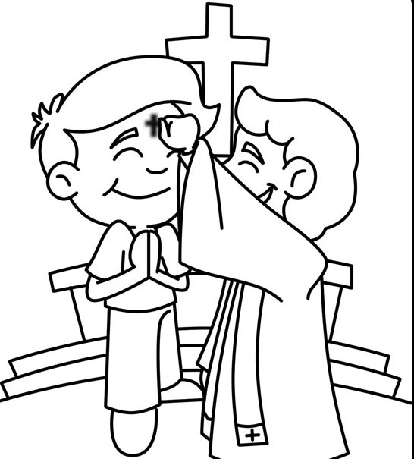
Mercoledì delle Ceneri, 10 febbraio 2016
Digiuno e astinenza
Il digiuno non germoglia se non è innaffiato dalla misericordia. Il digiuno inaridisce, se inaridisce la misericordia. Ciò che è la pioggia per la terra, è la misericordia per il digiuno. Quantunque ingentilisca il cuore, purifichi la carne, sradichi i vizi, semini le virtù, il digiunatore non coglie frutti se non farà scorrere fiumi di misericordia.
San Pietro Crisologo

Liturgia della Parola Gl 2,12-18; Sal 50; 2Cor 5,20-6,2; Mt 6,1-6.16-18
La Parola del Signore
…è ascoltata
In quel tempo, Gesù disse: «State attenti a non praticare la vostra giustizia davanti agli uomini per essere ammirati da loro, altrimenti non c’è ricompensa per voi presso il Padre vostro che è nei cieli. Dunque, quando fai l’elemosina, non suonare la tromba davanti a te, come fanno gli ipocriti nelle sinagoghe e nelle strade, per essere lodati dalla gente. In verità io vi dico: hanno già ricevuto la loro ricompensa. Invece, mentre tu fai l’elemosina, non sappia la tua sinistra ciò che fa la tua destra, perché la tua elemosina resti nel segreto; e il Padre tuo, che vede nel segreto, ti ricompenserà. E quando pregate, non siate simili agli ipocriti che, nelle sinagoghe e negli angoli delle piazze, amano pregare stando ritti, per essere visti dalla gente. In verità io vi dico: hanno già ricevuto la loro ricompensa. Invece, quando tu preghi, entra nella tua camera, chiudi la porta e prega il Padre tuo, che è nel segreto; e il Padre tuo, che vede nel segreto, ti ricompenserà. E quando digiunate, non diventate malinconici come gli ipocriti, che assumono un’aria disfatta per far vedere agli altri che digiunano. In verità io vi dico: hanno già ricevuto la loro ricompensa. Invece, quando tu digiuni, profùmati la testa e làvati il volto, perché la gente non veda che tu digiuni, ma solo il Padre tuo, che è nel segreto; e il Padre tuo, che vede nel segreto, ti ricompenserà».

…è meditata

Incomincia oggi la Quaresima che, come dice S. Paolo nella prima lettura, è "tempo favorevole" per rientrare in noi stessi, fare l'esperienza forte del Cristo vivo e lasciarci salvare da lui. Per questo la quaresima non è tempo di austerità senza sorriso, ma tempo di gioia, una gioia che nasce dalla conversione alla 'legge' del Vangelo: l'amore. Come convertirsi? Ce lo dice il Vangelo, mettendo a fuoco tre impegni fondamentali per il cristiano: la preghiera, la penitenza/digiuno, l'elemosina/carità.
La preghiera ci mette di fronte a Colui che ci ha creati per amore e ci rende partecipi del Suo essere Amore; pregare non è solo un atto di devozione a Dio, è un beneficio anche per noi: ci restituisce a noi stessi, cioè ci rende ciò che realmente siamo 'immagine e somiglianza di Dio'.
La penitenza/digiuno ci ricorda la priorità di Dio nella nostra vita: "Non di solo pane vive l'uomo"e ci libera dai bisogni egoistici aprendoci alla condivisione.
L'elemosina/carità è l'impegno a 'restituire' continuamente ai nostri fratelli ciò che è a loro dovuto e che non hanno, e di cui noi ci appropriamo quando accaparriamo e conserviamo per il domani quello che ci sopravanza oggi.
Questi tre impegni da soli, tuttavia, non garantiscono l'amore! Gesù ci chiede un di più: rinuncia alla ricompensa delle tue 'buone azioni'. Ama per amore! Ama e basta.
---------------------------------------------------
“La Quaresima ci pone davanti a degli interrogativi fondamentali: cresce la mia fedeltà a Cristo, il mio desiderio di santità? Cresce la generosità apostolica nella mia vita di ogni giorno, nel mio lavoro ordinario, fra i miei colleghi? Ognuno risponda silenziosamente, in cuor suo, a queste domande e scoprirà che è necessaria una nuova trasformazione perché Cristo viva in noi, perché la sua immagine si rifletta limpidamente nella nostra condotta”.
San Josemaria Escriva de Balaguer

…è pregata
Pietà di me, o Dio, nel tuo amore; nella tua grande misericordia cancella la mia iniquità. Lavami tutto dalla mia colpa, dal mio peccato rendimi puro. Sì, le mie iniquità io le riconosco, il mio peccato mi sta sempre dinanzi. Contro di te, contro te solo ho peccato, quello che è male ai tuoi occhi, io l’ho fatto. Crea in me, o Dio, un cuore puro, rinnova in me uno spirito saldo. Non scacciarmi dalla tua presenza e non privarmi del tuo santo spirito. Rendimi la gioia della tua salvezza, sostienimi con uno spirito generoso. Signore, apri le mie labbra
e la mia bocca proclami la tua lode.

…mi impegna
- La Quaresima è un tempo propizio per lasciarci servire da Cristo e così diventare come Lui. Ciò avviene quando ascoltiamo la Parola di Dio e quando riceviamo i sacramenti, in particolare l’Eucaristia. In essa diventiamo ciò che riceviamo: il corpo di Cristo. In questo corpo quell’indifferenza che sembra prendere così spesso il potere sui nostri cuori, non trova posto. Poiché chi è di Cristo appartiene ad un solo corpo e in Lui non si è indifferenti l’uno all’altro.
- La misericordia di Dio trasforma il cuore dell’uomo e gli fa sperimentare un amore fedele e così lo rende a sua volta capace di misericordia. È un miracolo sempre nuovo che la misericordia divina si possa irradiare nella vita di ciascuno di noi, motivandoci all’amore del prossimo e animando quelle che la tradizione della Chiesa chiama le opere di misericordia corporale e spirituale. Esse ci ricordano che la nostra fede si traduce in atti concreti e quotidiani, destinati ad aiutare il nostro prossimo nel corpo e nello spirito e sui quali saremo giudicati: nutrirlo, visitarlo, confortarlo, educarlo. PAPA FRANCESCOI

Giovedì dopo le Ceneri, 11 febbraio 2016
Nostra Signora di Lourdes
GIORNATA MONDIALE DEL MALATO
Liturgia della Parola Dt 30,15-20; Sal 1; Lc 9,22-25
La Parola del Signore
…è ascoltata
In quel tempo, Gesù disse ai suoi discepoli: «Il Figlio dell’uomo deve soffrire molto, essere rifiutato dagli anziani, dai capi dei sacerdoti e dagli scribi, venire ucciso e risorgere il terzo giorno». Poi, a tutti, diceva: «Se qualcuno vuole venire dietro a me, rinneghi se stesso, prenda la sua croce ogni giorno e mi segua. Chi vuole salvare la propria vita, la perderà, ma chi perderà la propria vita per causa mia, la salverà. Infatti, quale vantaggio ha un uomo che guadagna il mondo intero, ma perde o rovina se stesso?».

…è meditata

Quaresima è un cammino di essenzialità, di riscoperta della propria vocazione, di luce e di verità, quindi, capiamoci bene, cominciate col togliere quella faccia sofferta di chi ha deciso di rinunciare ai cioccolatini e al caffè e spieghiamoci. Se una rinuncia faremo, se un gesto concreto di solidarietà compiremo è per arrivare alla Pasqua vivificati, non mortificati. Gesù chiede di prendere la croce e di seguirlo. E tutti a pensare a quella fatica, a quella disgrazia che devo sopportare, a quella situazione insanabile... Portare la croce è diventato addirittura sinonimo di sopportazione e pazienza. Bello, mistico, utilissimo per predicare i quaresimali. Peccato che Gesù non intendesse questo! Portare la croce significa: perdere la faccia. La croce era l'umiliazione più ignominiosa che si potesse anche solo immaginare, sia per i cittadini romani sia per gli ebrei, Rinnegare se stessi e portare la croce significa: amami fino al punto che non ti importa di perdere la faccia per me, seguimi fino a scoprire che valgo più di ogni altra cosa. Così Gesù ci invita in Quaresima a riscoprire che egli è tutto, l'assoluto, la pienezza, l'amore, ogni desiderio e ogni anelito colmato. Ci sfida a scoprire che in un mondo in cui tutti parlano di auto-realizzazione l'unica cosa che conta è quella di perdere la propria vita per amore, donarla questa vita, come saprà fare il Maestro Gesù.
---------------------------------------------------
Non è del cristiano la vita comoda e tranquilla; e Cristo non ha chiesto e non ti chiede di meno, se lo vuoi seguire. Il mondo t’investe come un fiume in piena e tu devi camminare contro corrente. Il mondo per il cristiano è una fitta boscaglia nella quale bisogna vedere dove mettere i piedi. E dove vanno messi? In quelle orme che Cristo stesso ti ha segnato passando su questa terra: sono le sue parole.

…è pregata
Ispira le nostre azioni, Signore, e accompagnale con il tuo aiuto, perché ogni nostra attività abbia sempre da Te il suo inizio e in Te il suo compimento.

…mi impegna
Sforziamoci di lasciare quello che abbiam fatto di noi stessi col peccato e di restare quello che siamo stati fatti attraverso la grazia. Ecco, chi è stato superbo, se convertendosi a Cristo è diventato umile, questo ha lasciato se stesso. Se un lussurioso s'è ridotto alla continenza, questi ha rinnegato se stesso. Se un avaro ha smesso di agognar ricchezze e lui, che rapiva l'altrui, ha imparato a donare il suo, senza dubbio questi ha lasciato se stesso. Papa Gregorio Magno

Venerdì dopo le Ceneri, 12 febbraio 2016
astinenza
Liturgia della Parola Is 58,1-9a; Sal 50; Mt 9,14-15
La Parola del Signore
…è ascoltata
In quel tempo, si avvicinarono a Gesù i discepoli di Giovanni e gli dissero: «Perché noi e i farisei digiuniamo molte volte, mentre i tuoi discepoli non digiunano?». E Gesù disse loro: «Possono forse gli invitati a nozze essere in lutto finché lo sposo è con loro? Ma verranno giorni quando lo sposo sarà loro tolto, e allora digiuneranno».

…è meditata

Gesù prende posizione dinnanzi a quelle pratiche di penitenze fatte solo per obbedire ad una legge. Egli cambia la prospettiva del digiuno: se è manifestazione di un amore sincero e generoso, allora sarà anche segno della gioia di sapersi amati e redenti da Cristo sposo della Chiesa. Nell'invito al digiuno, è sottesa la sollecitazione a "risvegliarci" dallo stordimento provocato dalle mille proposte di soddisfazioni immediate, che rischiano di far scadere l'attesa. Il digiuno ci permette di inoltrarci nel deserto, il luogo biblico degli appuntamenti di Dio, sperimentando che "non di solo pane vive l'uomo". Sì, il digiuno deve permetterci di riscoprire quella "fame" di Dio che ogni uomo si porta dentro e che nulla può tacitare. Ecco perché il digiuno è strettamente connesso con l'esigenza della conversione, che è appunto un "volgersi nuovamente verso Dio". E anche qui, prima ancora che di distacco dal peccato, si tratta di apertura all'amore. Se amo Dio, necessariamente mi sento spinto ad amare i fratelli, e il peccato non ha più presa su di me.
-------------------------------------------
Il digiuno è un simbolo, è un segno; è un richiamo serio e stimolante ad accettare o compiere rinunce. Quali rinunce? Rinuncia dell’«io», cioè a tanti capricci o aspirazioni malsane; rinuncia ai propri difetti, alla passione irruente, ai desideri illeciti. Digiuno è saper dire «no», secco e deciso, a quanto viene suggerito o chiesto dall’orgoglio, dall’egoismo, dal vizio, dando ascolto alla propria coscienza, rispettando il bene altrui, mantenendosi fedeli alla Santa Legge di Dio. Digiuno significa porre un limite ai tanti desideri, talora buoni, per allenare la volontà del bene. Gesti del genere, un tempo, passavano sotto il nome di «fioretti». Cambia il nome, ma resta la sostanza! Essi erano e sono uno «sport», un allenamento insostituibile per vincere nelle gare dello spirito! Digiuno, infine, significa privarsi di qualcosa per sovvenire alle necessità del fratello, diventando, in tal modo, esercizio di bontà, di carità.
San Giovanni Paolo

…è pregata
Accompagna con la Tua benevolenza, Padre misericordioso, i primi passi del nostro cammino penitenziale, perché all’osservanza esteriore corrisponda un profondo rinnovamento dello spirito. Fa' digiunare il nostro cuore:
che sappia rinunciare a tutto quello che l'allontana dal tuo amore, Signore, e che si unisca a te più esclusivamente e più sinceramente.

…mi impegna
- Il suggerimento è quello di percepire la fame: fame di Parola, di senso, di autenticità. Un cuore sazio non si percepisce con autenticità, ecco allora la proposta del digiuno. Digiuno simbolico, dalla TV, dalla fretta, ma anche digiuno autentico dall'eccesso di cibo che, ricordiamocelo, appesantisce il nostro ciclo energetico. Un digiuno per qualcosa, però. Spegnere il televisore per giocare con mio figlio, rinunciare al filetto per aiutare un povero, digiunare dal pettegolezzo per guardare agli altri con lo sguardo di Dio.
- Queste tre cose, preghiera, digiuno, misericordia, sono una cosa sola, e ricevono vita l'una dall'altra. Il digiuno è l'anima della preghiera e la misericordia la vita del digiuno. Nessuno le divida, perché non riescono a stare separate. Colui che ne ha solamente una o non le ha tutte e tre insieme, non ha niente. Perciò chi prega, digiuni. Chi digiuna, abbia misericordia.

Sabato dopo le Ceneri, 13 febbraio 2016
Liturgia della Parola Is 58,9-14; Sal 85; Lc 5,27-32
La Parola del Signore
…è ascoltata
In quel tempo, Gesù uscì e vide un pubblicano di nome Levi, seduto al banco delle imposte, e gli disse: «Seguimi!». Ed egli, lasciando tutto, si alzò e lo seguì. Poi Levi gli preparò un grande banchetto nella sua casa. C’era una folla numerosa di pubblicani e di altra gente, che erano con loro a tavola. I farisei e i loro scribi mormoravano e dicevano ai suoi discepoli: «Come mai mangiate e bevete insieme ai pubblicani e ai peccatori?». Gesù rispose loro: «Non sono i sani che hanno bisogno del medico, ma i malati; io non sono venuto a chiamare i giusti, ma i peccatori perché si convertano».

…è meditata

Matteo non si aspettava salvezza, né la meritava. Troppi compromessi, troppe rinunce alla legalità nella sua vita per osare tanto. La vita per lui era diventata, ormai, potere e denaro, timore e rispetto da parte degli altri. La sua durezza, l'alto muro eretto per difendere la propria vita si schianta in un attimo, si sbriciola quando vede nello sguardo del Nazareno amore, rispetto, verità. Matteo era abituato agli insulti di chi pagava, attraverso di lui, l'iniqua tassa imposta da Roma imperiale. Collaborazionista e ladro, non temeva il disprezzo dei suoi amici. No, non meritava alcuna compassione. E, invece, ne riceve. E l'inatteso, e l'inaudito, come sempre, scatena la gioia, produce il brivido: Matteo si scioglie, lascia tutto, fa festa; come Abramo rischia tutto, ma sa di scommettere sul giusto. Amico che leggi: quando finalmente ti lascerai raggiungere e amare dal Signore? Quando la smetterai di concepire la fede come una specie di tributo da offrire ad una lunatica e sconosciuta divinità? Troppe volte ci avviciniamo a Dio come quando compiliamo la dichiarazione dei redditi: meno si dichiara e meno si paga! No, amici, qui è di luce che si parla, di tenerezza e di serenità, di pace e di conversione. Dio mi viene a stanare per offrirmi amore, Dio soffre come un amante ferito quando non viene ricambiato, Dio mi cerca e mi aspetta. La Quaresima ci è necessaria per fare il punto della nostra vita interiore. Per quanto tempo fuggiremo l'unica cosa che davvero ci può rendere felici?
--------------------------------------------
Il Signore chiamandoci, cambia la nostra vita. A Lui non interessa se siamo degni oppure no. Egli scruta il nostro cuore e legge il desiderio di lasciare quanto non è bene; ci ricolma della Sua Misericordia ristabilendoci nell’amicizia con Dio. Approfittiamo della bontà del Signore, cogliamo l’invito a seguirlo: la nostra vita cambierà radicalmente, saremo capaci di vivere l’avventura cristiana con profonda gioia e riconoscenza.

…è pregata
Pietà di me, Signore, a te grido tutto il giorno. Rallegra la vita del tuo servo, perché a te, Signore, rivolgo l’anima mia. Tu sei buono, Signore, e perdoni,
sei pieno di misericordia con chi t’invoca. Porgi l’orecchio, Signore, alla mia preghiera e sii attento alla voce delle mie suppliche.

…mi impegna
- Gesù è venuto per me, se mi riconosco capace di peccare. È venuto per me e per tutti quelli che ammettono di aver bisogno di redenzione, di perdono. Però attenzione! Chiama tutti a convertirsi.
- Oscar Romero - Cristo cominciò a predicare il Vangelo con un invito alla penitenza, e questa è anche la sostanza della predicazione della Chiesa: «Fate penitenza, convertitevi, lasciate le cattive strade». Quanto è necessario, in questa ora, abbandonare le strade dell'odio, della calunnia, della vendetta, dei cuori malvagi, e dire: «Convertitevi»... Conversione dai peccati che ognuno ha nel suo cuore. Io porto i miei peccati, come anche ciascuno di voi. Chi di noi qui presenti non è peccatore? Chiediamo perdono al Signore, convertiamoci, lasciamo la cattiva strada.
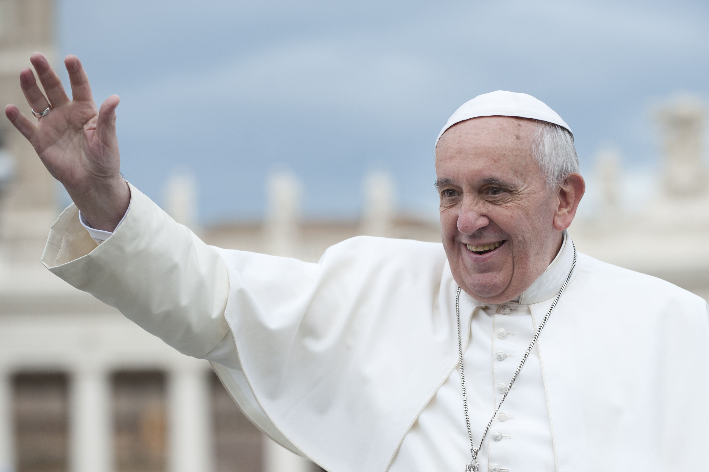

PAPA FRANCESCO
UDIENZA GENERALE
Mercoledì, 27 gennaio 2016
5. Dio ascolta il grido e fa alleanza

Nella Sacra Scrittura, la misericordia di Dio è presente lungo tutta la storia del popolo d’Israele. Con la sua misericordia, il Signore accompagna il cammino dei Patriarchi, dona loro dei figli malgrado la condizione di sterilità, li conduce per sentieri di grazia e di riconciliazione, come dimostra la storia di Giuseppe e dei suoi fratelli . E penso ai tanti fratelli che sono allontanati in una famiglia e non si parlano. Ma quest’Anno della Misericordia è una buona occasione per ritrovarsi, abbracciarsi e perdonarsi e dimenticare le cose brutte. Ma, come sappiamo, in Egitto la vita per il popolo si fa dura. Ed è proprio quando gli Israeliti stanno per soccombere, che il Signore interviene e opera la salvezza.
Si legge nel Libro dell’Esodo: «Dopo molto tempo il re d’Egitto morì. Gli Israeliti gemettero per la loro schiavitù, alzarono grida di lamento e il loro grido dalla schiavitù salì a Dio. Dio ascoltò il loro lamento, Dio si ricordò della sua alleanza con Abramo, Isacco e Giacobbe. Dio guardò la condizione degli Israeliti, Dio se ne prese cura». La misericordia non può rimanere indifferente davanti alla sofferenza degli oppressi, al grido di chi è sottoposto a violenza, ridotto in schiavitù, condannato a morte. E’ una dolorosa realtà che affligge ogni epoca, compresa la nostra, e che fa sentire spesso impotenti, tentati di indurire il cuore e pensare ad altro. Dio invece «non è indifferente», non distoglie mai lo sguardo dal dolore umano. Il Dio di misericordia risponde e si prende cura dei poveri, di coloro che gridano la loro disperazione. Dio ascolta e interviene per salvare, suscitando uomini capaci di sentire il gemito della sofferenza e di operare in favore degli oppressi.
È così che comincia la storia di Mosè come mediatore di liberazione per il popolo. Egli affronta il Faraone per convincerlo a lasciare partire Israele; e poi guiderà il popolo, attraverso il Mar Rosso e il deserto, verso la libertà. Mosè, che la misericordia divina ha salvato appena nato dalla morte nelle acque del Nilo, si fa mediatore di quella stessa misericordia, permettendo al popolo di nascere alla libertà salvato dalle acque del Mar Rosso. E anche noi in quest’Anno della Misericordia possiamo fare questo lavoro di essere mediatori di misericordia con le opere di misericordia per avvicinare, per dare sollievo, per fare unità. Tante cose buone si possono fare.
La misericordia di Dio agisce sempre per salvare. È tutto il contrario dell’opera di quelli che agiscono sempre per uccidere: ad esempio quelli che fanno le guerre. Il Signore, mediante il suo servo Mosè, guida Israele nel deserto come fosse un figlio, lo educa alla fede e fa alleanza con lui, creando un legame d’amore fortissimo, come quello del padre con il figlio e dello sposo con la sposa.
A tanto giunge la misericordia divina. Dio propone un rapporto d’amore particolare, esclusivo, privilegiato. Quando dà istruzioni a Mosè riguardo all’alleanza, dice: «Se darete ascolto alla mia voce e custodirete la mia alleanza, voi sarete per me una proprietà particolare tra tutti i popoli; mia infatti è tutta la terra! Voi sarete per me un regno di sacerdoti e una nazione santa».
Certo, Dio possiede già tutta la terra perché l’ha creata; ma il popolo diventa per Lui un possesso diverso, speciale: la sua personale “riserva di oro e argento” come quella che il re Davide affermava di aver donato per la costruzione del Tempio.
Ebbene, tali noi diventiamo per Dio accogliendo la sua alleanza e lasciandoci salvare da Lui. La misericordia del Signore rende l’uomo prezioso, come una ricchezza personale che Gli appartiene, che Egli custodisce e in cui si compiace.
Sono queste le meraviglie della misericordia divina, che giunge a pieno compimento nel Signore Gesù, in quella “nuova ed eterna alleanza” consumata nel suo sangue, che con il perdono distrugge il nostro peccato e ci rende definitivamente figli di Dio, gioielli preziosi nelle mani del Padre buono e misericordioso. E se noi siamo figli di Dio e abbiamo la possibilità di aver questa eredità - quella della bontà e della misericordia - in confronto con gli altri, chiediamo al Signore che in quest’Anno della Misericordia anche noi facciamo cose di misericordia; apriamo il nostro cuore per arrivare a tutti con le opere di misericordia, l’eredità misericordiosa che Dio Padre ha avuto con noi.

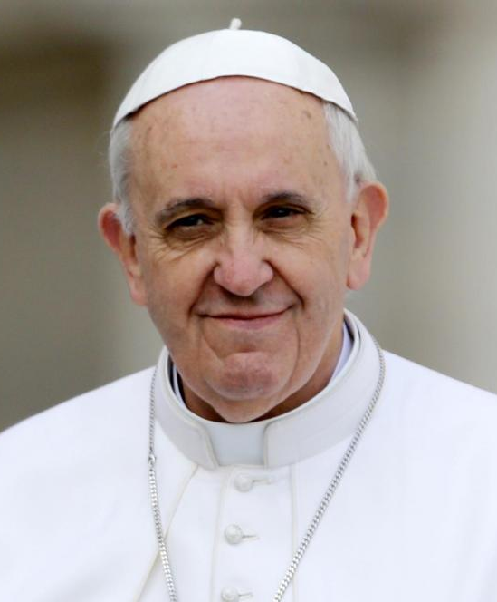
UDIENZA GIUBILARE Sabato, 30 gennaio 2016
Misericordia e Missione
Cari fratelli e sorelle, entriamo giorno dopo giorno nel vivo dell’Anno Santo della Misericordia. Con la sua grazia, il Signore guida i nostri passi mentre attraversiamo la Porta Santa e ci viene incontro per rimanere sempre con noi, nonostante le nostre mancanze e le nostre contraddizioni. Non stanchiamoci mai di sentire il bisogno del suo perdono, perché quando siamo deboli la sua vicinanza ci rende forti e ci permette di vivere con maggiore gioia la nostra fede.
Vorrei indicarvi oggi lo stretto legame che intercorre tra la misericordia e la missione. Come ricordava san Giovanni Paolo II: «La Chiesa vive una vita autentica, quando professa e proclama la misericordia e quando accosta gli uomini alle fonti della misericordia». Come cristiani abbiamo la responsabilità di essere missionari del Vangelo. Quando riceviamo una bella notizia, o quando viviamo una bella esperienza, è naturale che sentiamo l’esigenza di parteciparla anche agli altri. Sentiamo dentro noi che non possiamo trattenere la gioia che ci è stata donata: vogliamo estenderla. La gioia suscitata è tale che ci spinge a comunicarla. E dovrebbe essere la stessa cosa quando incontriamo il Signore: la gioia di questo incontro, della sua misericordia, comunicare la misericordia del Signore. Anzi, il segno concreto che abbiamo davvero incontrato Gesù è la gioia che proviamo nel comunicarlo anche agli altri. E questo non è “fare proselitismo”, questo è fare un dono: io ti do quello che mi dà gioia. Leggendo il Vangelo vediamo che questa è stata l’esperienza dei primi discepoli: dopo il primo incontro con Gesù, Andrea andò a dirlo subito a suo fratello Pietro, e la stessa cosa fece Filippo con Natanaele. Incontrare Gesù equivale a incontrarsi con il suo amore. Questo amore ci trasforma e ci rende capaci di trasmettere ad altri la forza che ci dona. In qualche modo potremmo dire che dal giorno del Battesimo viene dato a ciascuno di noi un nuovo nome in aggiunta a quello che già danno mamma e papà, e questo nome è “Cristoforo”: tutti siamo “Cristofori”. Cosa significa? “Portatori di Cristo”. E’ il nome del nostro atteggiamento, un atteggiamento di portatori della gioia di Cristo, della misericordia di Cristo. Ogni cristiano è un “Cristoforo”, cioè un portatore di Cristo! La misericordia che riceviamo dal Padre non ci è data come una consolazione privata, ma ci rende strumenti affinché anche altri possano ricevere lo stesso dono. C’è una stupenda circolarità tra la misericordia e la missione. Vivere di misericordia ci rende missionari della misericordia, ed essere missionari ci permette di crescere sempre più nella misericordia di Dio. Dunque, prendiamo sul serio il nostro essere cristiani, e impegniamoci a vivere da credenti, perché solo così il Vangelo può toccare il cuore delle persone e aprirlo a ricevere la grazia dell’amore, a ricevere questa grande misericordia di Dio che accoglie tutti.
*********************************************

Questo è il tempo del deserto, o Signore.
Anche noi con te, siamo attratti
verso le dune del silenzio,
per riscoprire l'orizzonte
del nostro mondo interiore
e spezzare il pane saporoso della Parola,
che sazia la nostra fame
e dona vigore nei giorni di lotta.
Questo è il tempo del pane spezzato
sulla stessa mensa con altri fratelli,
come viatico che fortifica
la nostra coscienza di figli.
Questo è il tempo del tuo perdono
nella gioia di una libertà ritrovata
sui ruderi delle nostre schiavitù.
Donaci, o Signore, di non sciupare
i giorni di luce che tu dipani per noi:
liberaci dalla febbre dell'evasione
per tuffarci nella limpida corrente
della tua grazia che rigenera
e ci fa essere creature pasquali.

